อุทยานฉางไป๋ซาน ขึ้นชมทะเลสาบเทียนฉือ
ชมความมหัศจรรย์ของหาดหญ้าแดงผานจิ่น
พระราชวังปูยี เมืองโบราณเสิ่นหยาง
6 วัน 4 คืน บิน *เที่ยวเต็มสุข ไม่เข้าร้าน* VZ

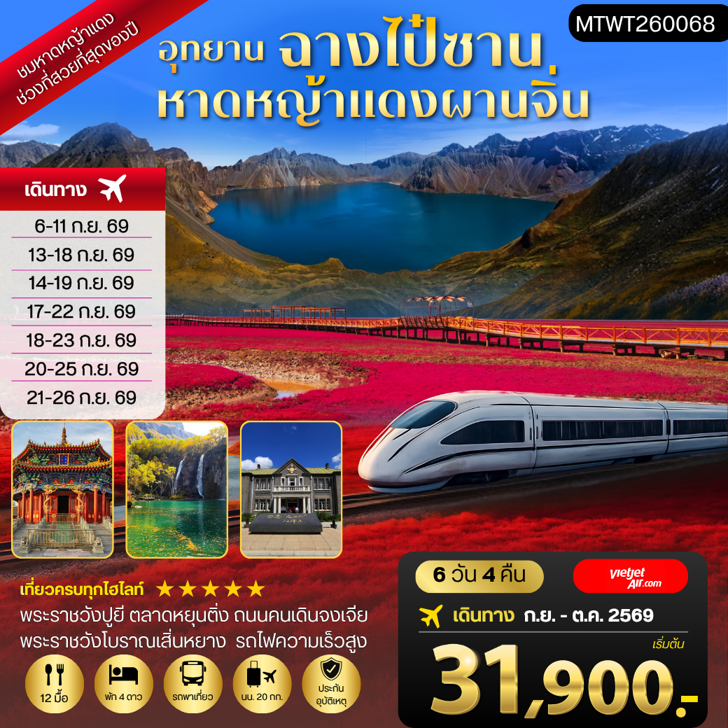

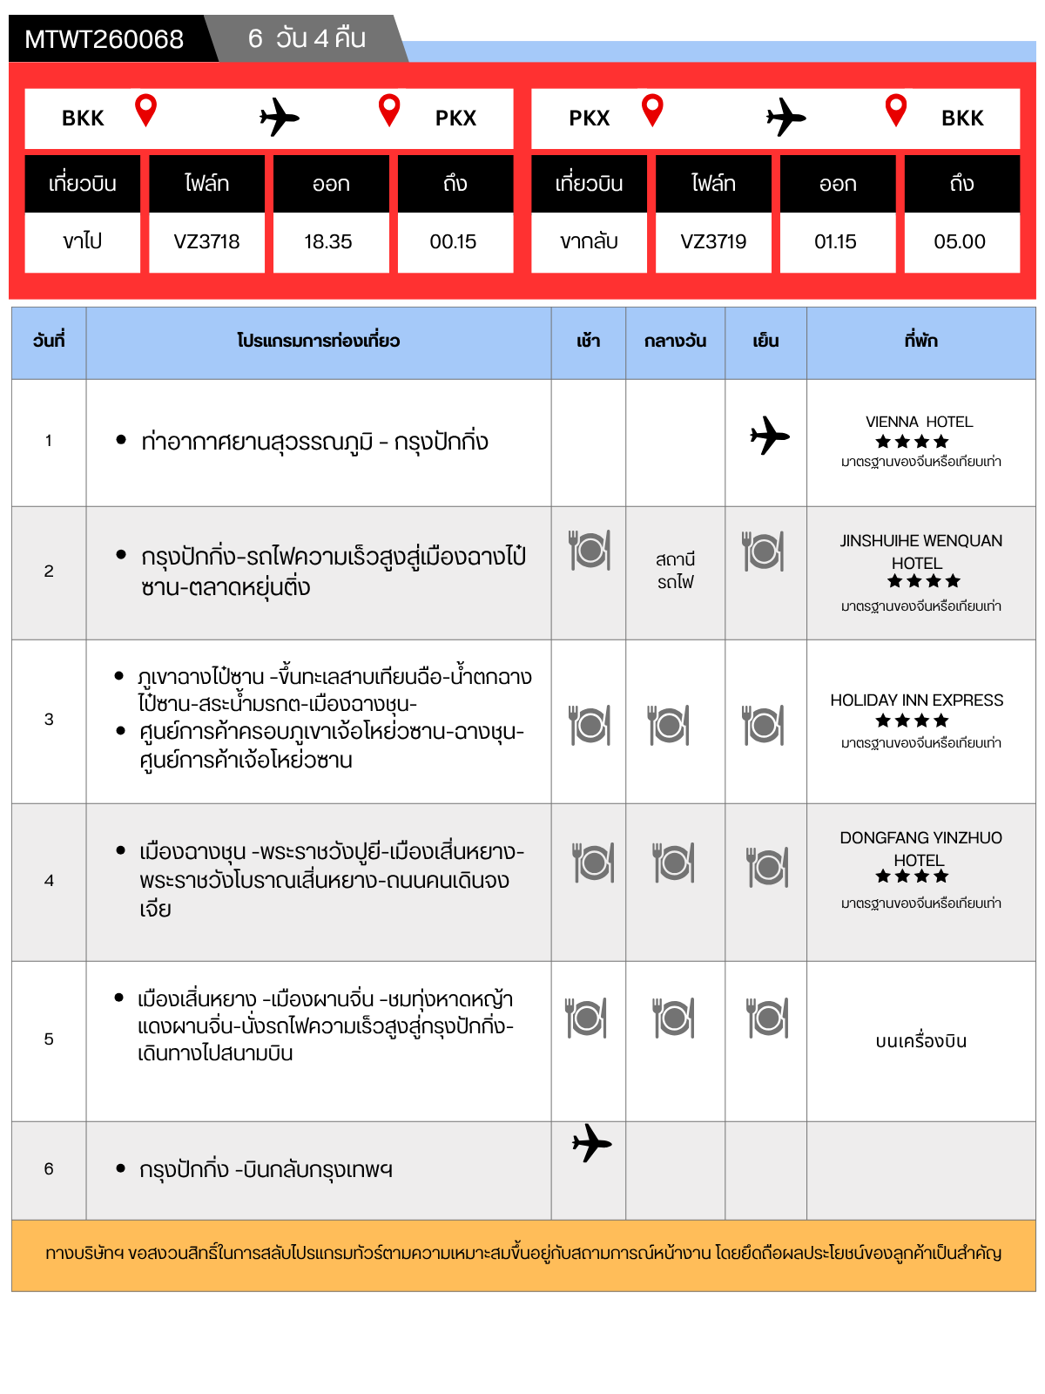

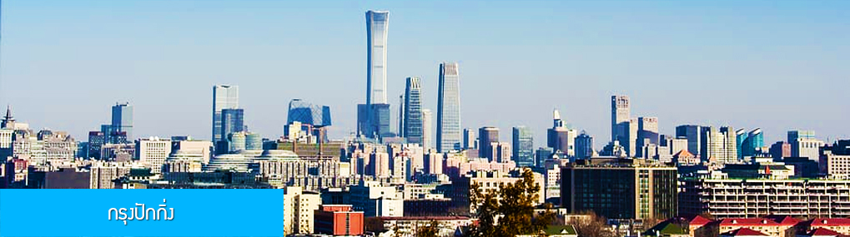

วันแรก ท่าอากาศยานสุวรรณภูมิ – กรุงปักกิ่ง
15.30 น. คณะเดินทางพร้อมกันที่ ท่าอากาศยานสุวรรณภูมิ อาคารผู้โดยสารระหว่างประเทศขาออก ชั้น 4 ประตู 10 เคาน์เตอร์ สายการบิน THAI VIETJET (VZ) โดยมีเจ้าหน้าที่บริษัทฯ คอยให้การต้อนรับและอำนวยความสะดวกในการเช็คอิน
18.35 น. เดินทางสู่สนามบินเมืองต้าเหลียนโดยเที่ยวบินของสายการบิน THAI VIETJET เที่ยวบินที่ VZ3718
00.15 น. เดินทางถึงสนามบินต้าซิง กรุงปักกิ่ง หลังตรวจรับสัมภาระและผ่านด่านศุลกากรเรียบร้อยแล้ว นำท่านเดินทางโดยรถบัสเข้าสู่โรงแรมที่พัก
พักที่ VIENNA HOTEL โรงแรมระดับ 4 ดาวท้องถิ่นใกล้สนามบินปักกิ่ง

วันที่สอง กรุงปักกิ่ง–รถไฟความเร็วสูงสู่เมืองฉางไป๋ซาน-ตลาดหยุนติ่ง
เช้า รับประทานอาหารเช้า ณ ห้องอาหารของโรงแรม (1)
10.00 น. นำท่านเดินทางสู่สถานีรถไฟความเร็วสูงกรุงปักกิ่ง

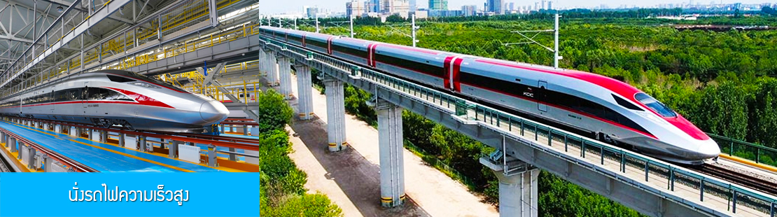

11.30 น. คืนค่าอาหาร 50 หยวน/ท่าน ท่านสามารถเลือกทานอาหารฟาสฟู้ดหรืออาหารพื้นเมืองในสถานีรถไฟ (2)
12.34 น. นำท่านขึ้นรถไฟความเร็วสูงขบวนที่ G3551 (12.34/17.33) เพื่อเดินทางไปยังเมืองฉางไป๋ซาน มณฑลจี๋หลิน
17.33 น. ขบวนรถไฟนำท่านเดินทางถึงสถานีรถไฟเมืองฉางไป๋ซาน นำท่านเดินทางโดยรถบัสสู่ภัตตาคาร
เย็น รับประทานอาหารค่ำ ณ ภัตตาคาร (3)
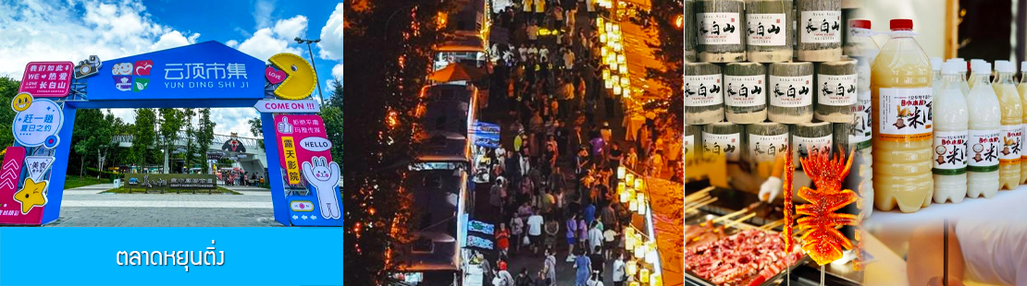
หลังอาหารนำท่านเที่ยวชม ตลาดหยุนติ่ง 云顶市集 แหล่งรวมร้านค้า ร้านอาหารพิ้นเมืองที่โดดเด่นด้วยเอกลักษณ์สไตล์เกาหลี อันเป็นวัฒนธรรมท้องถิ่นของเมืองฉางไป๋ซาน เมืองที่มีชนเผ่าเกาหลีที่เป็นชนกลุ่มพื้นเมืองหลักของเมือง...... พัก JINSHUIHE WENQUAN HOTEL โรงแรมระดับ 4 ดาวท้องถิ่นหรือเที่ยบเท่า เมืองฉางไป๋ซาน
วันที่สาม ภูเขาฉางไป๋ซาน –ทะเลสาบเทียนฉือ-น้ำตกฉางไป๋ซาน-สระน้ำมรกต-เมืองฉางชุน-
ศูนย์การค้าครอบภูเขาเจ้อโหย่วซาน
เช้า รับประทานอาหารเช้า ณ ห้องอาหารของโรงแรม (4)

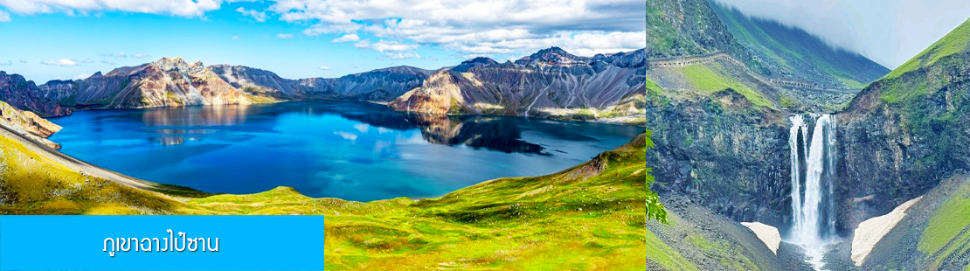

หลังอาหารนำท่านเที่ยวชม ยอดเขาฉางไป๋ซาน 长白山 (ขึ้น/ลงเนินด้านทิศเหนือ) ชมความงามที่เร้นลับของ ทะเลสาบเทียนฉือ 天池 ที่เชื่อกันว่าเป็นแหล่งน้ำศักดิ์สิทธิ์ที่อยู่ใกล้สรวงสวรรค์จนเป็นที่มาของคำว่าเที่ยนฉือที่แปลว่าทะเลสาบบนสวรรค์ ชม น้ำตกเขาฉางไป๋ซาน 长白山瀑布 เป็นน้ำตกที่ไหลลงมาจากหน้าผาขนาดใหญ่ที่มีความสูง 68 เมตร น้ำตกแห่งนี้เป็นจุดน้ำไหลออกของทะเลสาบเทียนฉือ และเป็นต้นกำเนิดของแม่น้ำซงฮัวเจียง....ชม สระน้ำมรกต 绿渊潭 สระน้ำสีเขียวมรกตที่มีน้ำตกน้อยสองสายที่คอยเติมน้ำเข้าไปในสระ เป็น

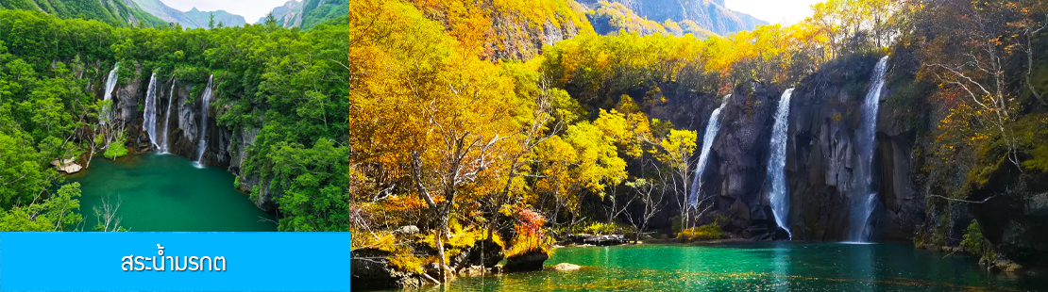

จุดถ่ายภาพ เช็คอินที่พลาดไม่ได้สำหรับผู้มาเยือนอุทยานฉางไป๋ซาน...(ราคาทัวร์รวมค่ารถบัส Shutlle Bus รับ – ส่งตามจุดท่องเที่ยวในเขตอุทยานแล้ว).......
เที่ยง รับประทานอาหารกลางวัน ณ ร้านอาหารในเขตอุทยาน (5)
จากนั้นนำท่านเดินทางสู่เมืองฉางชุน 长春 (ระยะทาง 300 กม. ใช้เวลาเดินทางราว 3 ชั่วโมงครึ่ง)

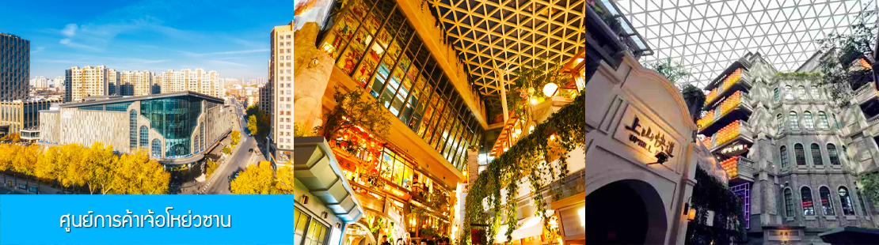

นำท่านเที่ยวชม ศูนย์การค้าเจ้อโหย่วซาน 这有山 แหล่งช้อปปิ้งขึ้นชื่อที่ผสมผสานระหว่างสถานที่ท่องเที่ยวและแหล่งรวมร้านค้า และร้านแนวฟาสต์ฟู้ด อาหารพื้นเมืองร่วมสมัย ภายใต้คอนเซ็ป แหล่งช้อปปิ้งบนภูเขา และบนภูเขามีแหล่งช้อปปิ้ง เป็นจุดเช็คอินยอดนิยมที่เปิดให้คนพื้นที่และนักท่องเที่ยวเข้าชมตั้งแต่ปี ค.ศ. 2019
เย็น รับประทานอาหารกลางวัน ณ ภัตตาคาร (6)
พักที่ โรงแรม HOLIDAY INN EXPRESS HOTEL โรงแรมระดับ 4 ดาวท้องถิ่นหรือเที่ยบเท่า เมืองฉางชุน
วันที่สี่ เมืองฉางชุน -พระราชวังปูยี-เมืองเสิ่นหยาง-พระราชวังโบราณเสิ่นหยาง-ถนนคนเดินจงเจีย
เช้า รับประทานอาหารเช้า ณ ห้องอาหารของโรงแรม (7)

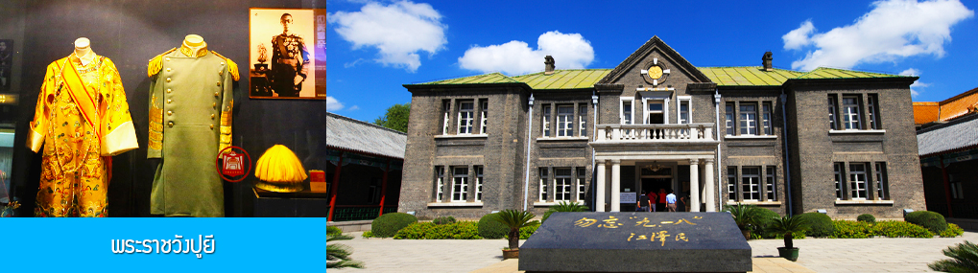

จากนั้นนำเที่ยวชม พระราชวังปูยี 溥仪伪皇宫 เป็นพระราชวังที่ทางกองทัพญี่ปุ่นสร้างขึ้นเพื่อเป็นที่พำนัก และทำงานของจักรพรรดิปูยี (ที่ได้รับการตราหน้าว่าเป็นจักรพรรดิหุ่นเชิดของจักรวรรดิญี่ปุ่นในช่วงเวลาที่ญี่ปุ่นยึดครองดินแดนทางภาคตะวันออกเฉียงเหนือของจีน) ซึ่งเป็นจักรพรรดิพระองค์สุดท้ายของราชวงศ์แมนจูและในประวัติศาสตร์จีน ภายในประกอบด้วยพระตำหนักหลายหลังที่เป็นที่มีทั้งห้องบรรทม ห้องทรงงาน ห้องหนังสือ ห้องจัดเลี้ยง โรงยิม โรงภาพยนตร์ส่วนพระองค์ ฯลฯ นำท่านชมภาพถ่ายทางประวัติศาสตร์ เฟอร์นิเจอร์ และเครื่องใช้ในชีวิตประจำวันของจักรพรรดิและฮองเฮา สนม ในห้องต่าง ๆ ของพระตำหนัก พระราชวังแห่งนี้ได้กลายเป็นสถานที่ท่องเที่ยวเชิงประวัติศาสตร์ระดับ 5A ของจีนที่ ถูกอนุรักษ์และคงสภาพที่สมบูรณ์.....
จากนั้นนำท่านเดินทางสู่ เมืองเสิ่นหยาง 沈阳 (ระยะทาง 280 กม. ใช้เวลาเดินทางราว 3 ชั่วโมงเศษ)
เที่ยง รับประทานอาหารกลางวัน ณ ภัตตาคาร (8)

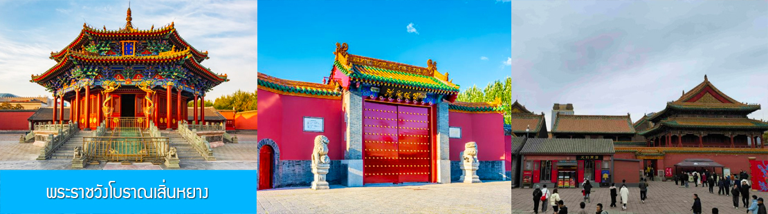

หลังคณะเดินทางถึงเมืองเสิ่นหยาง นำท่านเที่ยวชมพระราชวังโบราณเสิ่นหยาง 沈阳故宫 เป็นพระราชวังโบราณที่สร้างขึ้นในปี ค.ศ. 1625 เคยเป็นที่พำนักและว่าราชการของกษัตริย์แมนจู 3 พระองค์ในช่วงต้นราชวงศ์แมนจู หลังจากกองทัพแมนจูเขาตีแผ่นดินตงง้วนได้และได้ย้ายพระราชวังแมนจูเข้ามาในกรุงปักกิ่ง พระราชวังแห่งนี้ได้กลายเป็นพระตำหนักพักร้อนของกษัตริย์แมนจูในเวลาต่อมา พื้นที่ตั้งของพระราชวังมีมากกว่า 60,000 ตารางเมตร ชมพระตำหนักต่าง ๆ ที่มีความโดดเด่นทางสถาปัตยกรรมแบบผสมระหว่างมองโกล แมนจูเรีย และทิเบตภายในเขตพระราชวัง.......

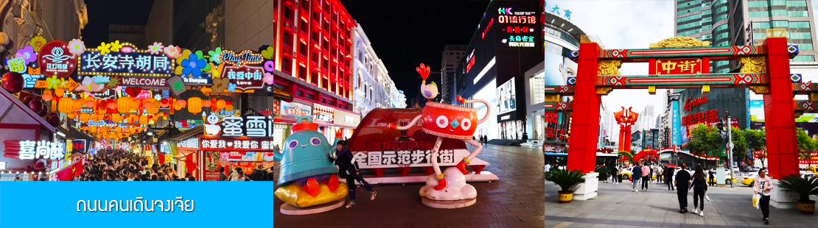

จากนั้นนำท่านเที่ยวชม ถนนคนเดินจงเจีย 沈阳中街 หนึ่งในย่านการค้าและถนนคนเดินที่คึกคักและเก่าแก่ที่สุดของจีน และเป็นถนนดนเดินแห่งแรกของจีน ประกอบด้วยถนนเส้นหลัก ถนนเส้นรองหลายสายที่มีความยาวรวม 1900 เมตร ย่านการค้าแห่งนี้เริ่มก่อตัวขึ้นในสมัยราชวงศ์หมิง ปัจจุบันมีอายุกว่า 400 ปี มีหอกลองและหอระฆังเก่าแก่ตั้งอยู่สองฝั่งถนน.....ให้ท่านอิสระเดินชม หรือเลือกซื้อสินค้าพื้นเมือง เลือกชิมอาหารหรือขนมพื้นเมืองตามอัธยาศัย......
เย็น รับประทานอาหารค่ำ ณ ภัตตาคาร (9)
พักที่ DONGFANG YINZHUO HOTEL โรงแรมระดับ 4 ดาวท้องถิ่นหรือเทียบเท่า เมืองเสิ่นหยาง

วันที่ห้า เมืองเสิ่นหยาง –เมืองผานจิ่น –ชมทุ่งหาดหญ้าแดงผานจิ่น-นั่งรถไฟความเร็วสูงสู่กรุงปักกิ่ง-เดินทางไปสนามบิน
เช้า รับประทานอาหารเช้า ณ ห้องอาหารของโรงแรม (10)
หลังอาหารนำท่านเดินทางสู่ เมืองผานจิ่น 盘锦 (ระยะทาง 170 กม. ใช้เวลาเดินทางราว 2 ชั่วโมงเศษ)

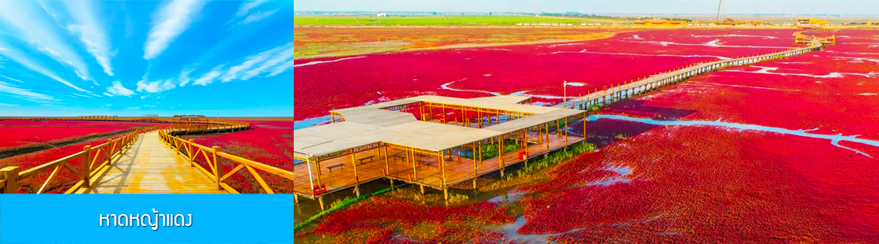

นำท่านเดินไปตามระเบียงชมวิวริมชายหาด เที่ยวชมความมหัศจรรย์ของ หาดหญ้าแดง 盘锦红海滩 สถานที่ท่องเที่ยวระดับ 4A ในเขตพื้นที่ชุ่มน้ำในเมืองผานจิ่นมณฑลเหลียวหนิง เป็นทุ่งหญ้าสีแดงขนาดใหญ่ริมชายหาดครอบคลุมพื้นที่กว่า 7 แสนไร่ เป็นปรากฎการณ์ทางธรรมชาติที่เกิดจากหญ้าสาหร่ายในตระกูล Suaeda glauca ที่ขึ้นตามพื้นที่ชุ่มน้ำริมชายฝั่งที่มีดินเค็ม และเป็นหญ้าเพียงชนิดเดียวที่สามารถเจริญเติบโตในดินเค็มได้ ในช่วงฤดูใบไม้ร่วงทุ่งหญ้าจะเปลี่ยนจากสีเขียวมาเป็นสีแดงอ่อนและแดงสด (ต้นเดือนกันยายน - เดือนตุลาคม) จนกลายเป็นสีม่วงแผ่วงกว้างไกลสุดลูกหูลูกตาตัดกับสีครามของทองทะเล เป็นปรากฎการณ์ทางธรรมชาติที่งดงามอย่างน่าพิศวง นอกจากนี้พื้นที่บริเวณนี้ยังเป็นที่ ๆ มีความสมบูรณ์ของระบบนิเวศ มีนกกระเรียนมงกุฎแดง นกนางนวลหัวดำ และนกสายพันธุ์หายากกว่า 260 ชนิดอาศัยอยู่......
หมายเหตุ หาดหญ้าแดงเป็นปรากฎการณ์ทางธรรมชาติ ซึ่งอาจเกิดการเปลี่ยนแปลงตามสภาพอากาศที่เปลี่ยน
แปลในภาวะโลกร้อน อาจส่งผลต่อสีสันที่เปลี่ยนแปลเร็วหรือช้ากว่าในอดีต

บ่าย รับประทานอาหารกลางวัน ณ ภัตตาคาร (11)
หลังอาหารนำท่านเดินทางสู่สถานีรถไฟความเร็วสูงเมืองผานจิ่น เตรียมขึ้นรถไฟความเร็วสูงสู่กรุงปักกิ่ง

16.45 น. นำท่านขึ้นรถไฟความเร็วสูงขบวนที่ G3558 (16.45/20.05) เพื่อเดินทางไปยังกรุงปักกิ่ง
20.05 น. ขบวนรถไฟนำท่านเดินทางถึงกรุงปักกิ่ง นำท่านเดินทางโดยรถบัสภัตตาคาร
ค่ำ รับประทานอาหารค่ำ ณ ภัตตาคาร (12)
หลังอาหารนำท่านเดินทางสู่ สนามบินต้าซิง กรุงปักกิ่ง ทำการเช็คอิน โหลดสัมภาระก่อนขึ้นเครื่อง
วันที่หก กรุงปักกิ่ง -บินกลับกรุงเทพฯ
01.15 น. เหิรฟ้าสู่กรุงเทพ ฯ โดยเที่ยวบินของสายการบิน THAI VIETJET เที่ยวบินที่ VZ3719
05.00 น. เดินทางกลับถึง ท่าอากาศยานสุวรรณภูมิ กรุงเทพฯ โดยสวัสดิภาพพร้อมความประทับใจ
******************************************************************************************************
กำหนดการเดินทาง ปี พ.ศ. 2569
อัตราค่าบริการ
วันเดินทาง | ราคาทัวร์/ท่าน | ราคาทัวร์เด็ก/ท่าน | ราคา
วันเดินทาง | พักห้องละ 2-3 ท่าน |  | ห้องพักเดี่ยวจ่ายเพิ่ม
เดือนกันยายน 2569
6-11 กันยายน | 31,900.- | 31,900.- | 4,500
13-18 กันยายน | 31,900.- | 31,900.- | 4,500
14-19 กันยายน | 31,900.- | 31,900.- | 4,500
17-22 กันยายน | 31,900.- | 31,900.- | 4,500
18-23 กันยายน | 31,900.- | 31,900.- | 4,500
20-25 กันยายน | 31,900.- | 31,900.- | 4,500
21-26 กันยายน | 31,900.- | 31,900.- | 4,500
เดือน ตุลาคม 2569
11-16 ตุลาคม | 32,900.- | 32,900.- | 4,500
12-17 ตุลาคม | 32,900.- | 32,900.- | 4,500
18-23 ตุลาคม | 32,900.- | 32,900.- | 4,500
19-24 ตุลาคม | 32,900.- | 32,900.- | 4,500

